EMEI NOVO ESTRELA
SUGESTÃO DE ATIVIDADES - MINI GRUPO SEMANA 18 A 22/10

ATIVIDADE 1
VOCÊ JÁ FOI UM BEBÊ…
OBJETIVOS: RESGATAR MEMÓRIAS AFETIVAS, DESENVOLVER LINGUAGEM ORAL.
RECURSO: FOTOS ANTIGAS
DESENVOLVIMENTO: SEPARAR FOTOS DA CRIANÇA BEBE E IR MOSTRANDO E RECORDANDO COM ELA MOMENTOS DE QUANDO ELA ERA APENAS UM BEBEZINHO.

ATIVIDADE 2
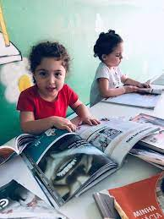
PESQUISANDO…
OBJETIVOS: DESENVOLVER LINGUAGEM ORAL, COORDENAÇÃO MOTORA FINA (FOLHEAR) E DISCRIMINAÇÃO VISUAL
RECURSO: REVISTAS PARA CRIANÇA ACHAR FIGURAS DE BEBES E CRIANÇAS, VERBALIZANDO AS DIFERENÇAS.
DESENVOLVIMENTO:
1.SENTAR COM A CRIANÇA DISPONIBILIZANDO UMA REVISTA;
2. PEDIR PARA ELA FOLHEAR E APONTAR BEBÊS E CRIANÇAS DESCREVENDO O QUE ESTÁ VENDO.

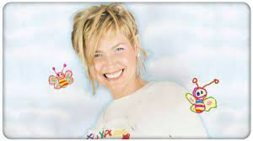
ATIVIDADE 3
“TÃO GRANDE”
OBJETIVOS: DESENVOLVER NOÇÕES DE COMPARAÇÃO
RECURSO: CELULAR, INTERNET
DESENVOLVIMENTO: ASSISTIR COM A CRIANÇA O VIDEO

LINK: https://www.youtube.com/watch?v=O1D2qyUxobI

ATIVIDADE 4
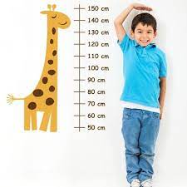
CONVERSANDO SOBRE TAMANHOS, MAIOR, MENOR, MAIS BAIXO, MAIS ALTO.
OBJETIVOS: TRABALHAR CONCEITOS BÁSICOS DA MATEMÁTICA E COMPARAÇÃO
RECURSO: UM LÁPIS, OU GIZ, UMA PAREDE PARA REALIZAR AS MARCAÇÕES DE TAMANHO, PODE SER COLOCADA UMA FITA DE PAPEL, PARA NÃO RISCAR DIRETO A PAREDE.
DESENVOLVIMENTO: ENCOSTAR A CRIANÇA NA PAREDE E FAZER UMA MARQUINHA, REALIZAR ESSA MESMA AÇÃO COM TODOS DA CASA, USAR CORES DIFERENTES OU USAR UM SIMBOLO OU O NOME PARA DIFERENCIAR CADA MARQUINHA

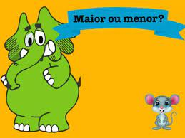
ATIVIDADE 5
QUEM É MAIOR? QUEM É MENOR?
OBJETIVOS: DESENVOLVER NOÇÕES DE COMPARAÇÃO E LINGUAGEM MATEMÁTICA
RECURSO; APENAS OBSERVAÇÃO DA ATIVIDADE ANTERIOR
DESENVOLVIMENTO: DEPOIS DE REALIZAR AS MARCAÇÕES DOS TAMANHOS, CONVERSAR COM A CRIANÇA SOBRE QUEM É MAIOR, QUEM É MENOR, VER SE A CRIANÇA QUER REALIZAR A MARCAÇÃO DE BRINQUEDOS, BONECAS E BICHINHOS, PARA OBSERVAR OUTRAS COMPARAÇÕES

BOAS ATIVIDADES...

